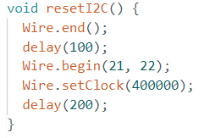
A função resetI2C() serve para reiniciar e reconfigurar o barramento de comunicação I2C do microcontrolador (geralmente um ESP32, devido aos pinos utilizados) com o chip AD5933.
Em projetos eletrônicos, ruídos na linha de comunicação ou picos de energia podem fazer com que o barramento I2C trave. Essa função limpa o estado anterior e garante uma comunicação limpa e rápida.
1. Wire.end();
Finaliza e desativa o barramento I2C atual. Ela libera os pinos do microcontrolador que estavam sendo usados para essa comunicação, interrompendo qualquer estado de travamento ou erro que estivesse ocorrendo na linha.
2. delay(100);
Gera uma pausa de 100 milissegundos. Esse tempo é crucial para dar estabilidade elétrica ao circuito, garantindo que as linhas de dados (SDA) e clock (SCL) voltem totalmente ao estado de repouso antes de serem reiniciadas.
3. Wire.begin(21, 22);
Inicia o barramento I2C novamente, mas definindo pinos específicos para a comunicação:
- Pino 21: Configurado como a linha SDA (Data / Dados).
- Pino 22: Configurado como a linha SCL (Clock / Relógio).
(Essa pinagem é o padrão muito comum em placas de desenvolvimento ESP32).
4. Wire.setClock(400000);
Define a velocidade de transmissão do barramento I2C para 400 kHz ($400.000 \text{ Hz}$). Este modo é conhecido como Fast Mode (Modo Rápido). O AD5933 suporta essa velocidade, permitindo que a leitura dos registradores de impedância seja feita de forma mais ágil do que no modo padrão (de 100 kHz).
5. delay(200);
Uma última pausa de 200 milissegundos. Ela serve para garantir que o barramento recém-iniciado esteja totalmente estável e pronto para receber os comandos de configuração que o código enviará logo em seguida no setup().

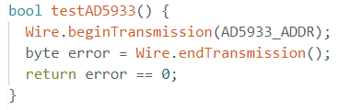
A função testAD5933() serve para verificar se o chip AD5933 está conectado corretamente ao barramento I2C e respondendo aos comandos do microcontrolador. É uma espécie de "ping" de hardware para testar a comunicação antes de avançar para as leituras complexas.

1. Wire.beginTransmission(AD5933_ADDR);
Esta linha inicia uma comunicação com um dispositivo específico no barramento I2C usando o endereço do AD5933 (definido no código como 0x0D). O microcontrolador envia um sinal de "Start" no barramento seguido por esse endereço para ver se o chip se manifesta.

2. byte error = Wire.endTransmission();
Esta é a linha onde o teste realmente acontece. A função Wire.endTransmission() transmite os dados acumulados (neste caso, apenas o endereço) e fecha a comunicação. Ela retorna um código numérico que indica o status da transmissão:
- 0: Sucesso. O dispositivo com o endereço 0x0D encontrou a mensagem e respondeu com um sinal de confirmação (ACK - Acknowledge).
- 1: Buffer de dados muito longo para caber no limite de transmissão.
- 2: Recebeu um NACK (não confirmação) ao enviar o endereço (significa que o chip não foi encontrado).
- 3: Recebeu um NACK ao enviar dados.
- 4: Outro erro de barramento.
O resultado numérico desse teste é guardado na variável error.

3. return error == 0;
A função retorna um valor booleano (true ou false):
- Se error for igual a 0, a expressão é verdadeira (true), significando que o AD5933 respondeu e a comunicação está funcionando.
- Se error for qualquer outro número, a expressão é falsa (false), indicando que o chip não foi encontrado, está mal conectado ou sem alimentação.

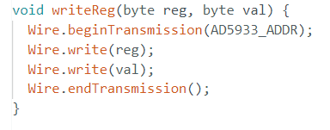

A função writeReg(byte reg, byte val) é a função base de escrita do seu código. A função dela é gravar um único byte de informação (um dado ou uma configuração) em um registrador específico dentro do chip AD5933.
Pense no AD5933 como um armário cheio de gavetas numeradas (os registradores). Para mudar o comportamento do chip, você precisa abrir uma gaveta específica e colocar uma instrução lá dentro. É exatamente isso que esta função faz via protocolo I2C.

1. Wire.beginTransmission(AD5933_ADDR);
O microcontrolador assume o controle do barramento I2C e envia um sinal de "Atenção" direcionado especificamente para o endereço do AD5933 (0x0D). Isso avisa ao chip que uma operação de escrita vai começar.

2. Wire.write(reg);
O primeiro dado enviado após a abertura da transmissão é o endereço do registrador (a "gaveta" que queremos abrir). O AD5933 recebe esse valor e se prepara para modificar esse registrador específico.

3. Wire.write(val);
O segundo dado enviado é o valor ou comando real que você quer salvar dentro daquela gaveta. Pode ser uma configuração de ganho, um comando para iniciar uma leitura, ou parte de um cálculo de frequência.

4. Wire.endTransmission();
Finaliza a transmissão I2C. É o momento em que os dados são efetivamente processados e salvos pelo AD5933, fechando a comunicação e liberando a linha para outras tarefas.

Exemplos de uso no seu código:
Esta função é usada como o "tijolo básico" para quase tudo o que o chip faz:
- No comando writeReg(0x80, 0x10);: Abre o registrador de controle (0x80) e coloca o valor 0x10 lá dentro para resetar o sweep.
- Na própria função writeReg24: Ela é chamada 3 vezes seguidas para gravar 3 bytes em sequência.

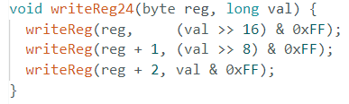

A função writeReg24(byte reg, long val)
O AD5933 armazena os valores de frequência em registros de 24 bits (3 bytes). No entanto, a comunicação I2C padrão envia apenas 8 bits (1 byte) por vez.
Essa função pega um número grande de 32 bits (long val no Arduino) e o "fatia" em 3 pedaços de 8 bits para enviar sequencialmente ao chip.
- writeReg(reg, (val >> 16) & 0xFF);
  - >> 16: Desloca os bits do número 16 posições para a direita. Isso isola os 8 bits mais significativos (o "topo" do número).
  - & 0xFF: Uma máscara binária que garante que apenas os últimos 8 bits resultantes sejam mantidos.
  - Ele grava esse pedaço no registro inicial (reg).
- writeReg(reg + 1, (val >> 8) & 0xFF);
  - >> 8: Desloca os bits 8 posições para a direita, isolando o byte do "meio".
  - Grava esse pedaço no registro seguinte (reg + 1).
- writeReg(reg + 2, val & 0xFF);
  - Não precisa deslocar nada, pois pega diretamente os 8 bits finais (a "base" do número).
  - Grava no terceiro registro consecutivo (reg + 2).
Resumo: Ela divide um número grande de 24 bits e o distribui por 3 registros consecutivos do chip.

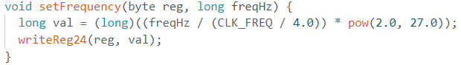

A função setFrequency(byte reg, long freqHz)
O AD5933 não entende diretamente o valor em Hertz (ex: 10000Hz). Ele possui um componente interno chamado DDS (Direct Digital Synthesis), que gera as ondas senoidais com base em um "código de frequência" binário. Esta função faz o cálculo matemático exato exigido pelo datasheet do chip.
A fórmula oficial do AD5933 para converter Hertz em código binário é:
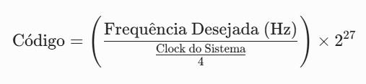

Analisando a linha de código que faz isso:
C++
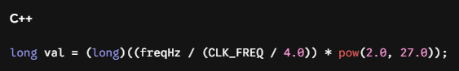

- CLK_FREQ / 4.0: O clock interno do AD5933 passa por um divisor por 4 logo na entrada do bloco DDS. No código, CLK_FREQ é 16776000.0 (16.776 MHz). Dividido por 4, temos 4.194 MHz.
- freqHz / ...: Divide a frequência que você quer (ex: 10000 Hz) por essa frequência de referência de 4.194 MHz.
- * pow(2.0, 27.0): Multiplica o resultado por $2^{27}(134.217.728)$, pois o acumulador de fase do DDS interno do chip tem uma resolução de 27 bits.
- (long)(...): Converte o resultado final (que era um número quebrado/double) em um número inteiro longo (long) de modo que o chip possa processar.
Finalmente, a linha writeReg24(reg, val); pega esse código binário calculado e envia para os registros do chip usando a primeira função que explicamos.

Exemplo Prático:
Se você chama setFrequency(0x82, 10000); no setup() (para configurar a frequência inicial como 10 kHz):
- A matemática calcula o código binário para 10 kHz, resultando no número inteiro 319.601 (ou 0x04E071 em hexadecimal).
- A função writeReg24 entra em ação e divide esse número hexadecimal:
  - Envia 0x04 para o registro 0x82.
  - Envia 0xE0 para o registro 0x83 (reg + 1).
  - Envia 0x71 para o registro 0x84 (reg + 2).
Pronto! O chip agora sabe exatamente que deve começar a oscilar em 10.000 Hz.

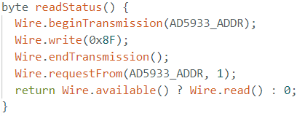

A função readStatus() serve para ler o registrador de status interno do AD5933 (endereço 0x8F) e descobrir o que o chip está fazendo naquele exato momento.
O AD5933 é um componente que trabalha de forma assíncrona; ou seja, quando você pede para ele fazer uma varredura de frequência ou uma leitura, ele demora um tempo real para processar o sinal físico. Essa função funciona como uma "pergunta" que o microcontrolador faz ao chip: "Você já terminou o que eu pedi?".

1. Selecionando o registrador de status
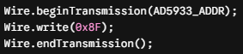+

Antes de ler um dado no protocolo I2C, você precisa dizer ao chip de onde quer ler. Essas três linhas abrem a comunicação com o AD5933 , apontam o ponteiro interno dele para o registrador 0x8F (que é o registrador de Status do chip) e fecham essa primeira etapa.

2. Solicitando a leitura

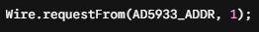

Aqui o microcontrolador toma a iniciativa e diz: "AD5933, por favor, me envie 1 byte de informação a partir do registrador que acabei de apontar (0x8F)". O AD5933 então coloca esse byte com as informações de status no barramento I2C.

3. Capturando e retornando o resultado
Esta linha usa um operador condicional (ternário) para garantir que o código não trave se houver uma falha de comunicação:
- Wire.available(): Verifica se o chip realmente enviou o byte solicitado e se ele está disponível no buffer de recepção.
- Wire.read(): Se o dado estiver lá (verdadeiro), o microcontrolador lê esse byte do buffer e a função o retorna.
- : 0: Se por algum motivo a comunicação falhar e nenhum dado estiver disponível (falso), a função retorna 0 de forma segura.

Por que esse byte de status é tão importante?
O byte retornado por essa função contém "bandeiras" (bits específicos) que indicam o estado do hardware. No seu código, o bit mais importante extraído desse status é o Bit 1 (valor 0x02).
Veja como ele é usado na função seguinte do seu código (waitValid):

- Significado do Bit 0x02: No datasheet do AD5933, esse bit indica que os dados reais e imaginários da conversão DFT (Transformada Discreta de Fourier) estão válidos e prontos para serem lidos.
- O microcontrolador fica chamando readStatus() repetidamente dentro de um laço até que esse bit mude para 1, garantindo que você nunca tente ler os resultados de impedância antes que o chip termine de processar a frequência atual.

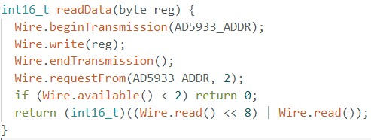
A função readData(byte reg) serve para ler um valor inteiro de 16 bits (com sinal) de dentro do AD5933. Ela é utilizada especificamente para capturar os dados brutos e fundamentais da amostragem: os valores Real (nos registradores 0x94 e 0x95) e Imaginário (nos registradores 0x96 e 0x97) após o chip processar a impedância.
Assim como o chip divide números grandes para salvar (como vimos na função writeReg24), os resultados internos de 16 bits também ficam divididos em duas "gavetas" de 8 bits (bytes) consecutivas. Esta função reconstrói esse quebra-cabeça.

1. Apontando para o registrador inicial
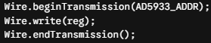
O microcontrolador inicia a comunicação I2C com o AD5933 e envia o endereço do primeiro registrador que deseja ler (reg). Por exemplo, ao passar 0x94 (parte alta do valor Real), o chip se prepara para começar a entrega a partir dali.

2. Solicitando os dados
Como um dado completo ocupa 16 bits, o microcontrolador solicita explicitamente 2 bytes seguidos de informação. O AD5933 entrega o byte do registrador selecionado (reg) e, automaticamente, avança para entregar o byte do registrador seguinte (reg + 1).

3. Validação de segurança
Uma checagem essencial: se por algum problema de mau contato ou ruído o barramento I2C não trouxer os 2 bytes esperados, a função interrompe a execução com segurança e retorna 0, evitando ler lixo de memória.

4. Reconstrução do número de 16 bits
Esta linha junta os dois bytes de 8 bits em um único número de 16 bits utilizando operadores lógicos binários:
- Wire.read() << 8: O primeiro byte lido é a Parte Alta (MSB - Most Significant Byte). O operador << 8 desloca esses 8 bits para a esquerda, movendo-os para a metade superior do número de 16 bits.
- | Wire.read(): O segundo byte lido é a Parte Baixa (LSB - Least Significant Byte). O operador | (OU bit a bit) combina esse segundo byte na metade inferior que estava vazia.
- (int16_t)(...): Converte (faz o cast) do resultado final para um tipo inteiro de 16 bits com sinal. Isso é vital porque os valores Real e Imaginário gerados pela conversão DFT do AD5933 podem ser tanto positivos quanto negativos.
Onde ela é usada no seu código?
Ela aparece tanto na calibração quanto no loop principal para obter os componentes vetoriais da impedância:
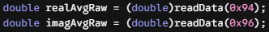

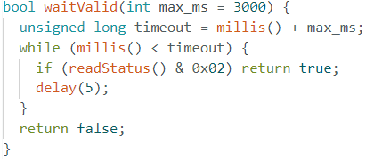

A função waitValid(int max_ms = 3000) serve como um mecanismo de segurança e sincronização (timeout). A sua função principal é fazer o microcontrolador esperar pacientemente até que o chip AD5933 termine de processar a frequência atual e gere dados válidos , mas sem deixar o código travar para sempre caso ocorra alguma falha física.

1. Parâmetro com Valor Padrão
O argumento int max_ms = 3000 define o tempo máximo de espera em milissegundos. O = 3000 significa que este é um parâmetro opcional. Se você chamar a função apenas como waitValid(), ela assumirá automaticamente o limite de 3000 ms (3 segundos). Se quiser uma espera menor, pode chamar waitValid(2000).

2. Criação do Cronômetro (Timeout)
A função millis() retorna o tempo em milissegundos desde que a placa foi ligada. Ao somar max_ms a esse valor, o código estabelece uma "linha de chegada" no tempo. Se o relógio da placa passar desse ponto e o chip não responder, a espera acaba.

3. O Laço de Verificação
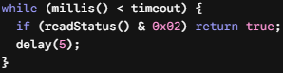
Enquanto o tempo limite não for atingido, o microcontrolador fica preso dentro deste laço executando três passos repetidamente:
- readStatus(): Chama a função que lê o registrador de status do AD5933.
- & 0x02: Faz uma máscara binária para isolar especificamente o Bit 1 do status. Como vimos anteriormente, no datasheet do AD5933, este bit mudar para 1 significa que a conversão daquela frequência terminou e os dados de impedância estão prontos e válidos.
- return true;: Se o bit for 1 (verdadeiro), a função interrompe o laço imediatamente e retorna true, avisando ao resto do programa: "Os dados estão prontos, pode ler!"
- delay(5);: Se o bit ainda for 0, o código dá uma curtíssima pausa de 5 milissegundos antes de perguntar de novo. Isso evita sobrecarregar o barramento I2C com perguntas consecutivas desnecessárias.

4. Resposta de Falha
Se o laço while terminar porque o tempo esgotou (millis() >= timeout) e o chip nunca chegou a ativar o bit 0x02, a função sai do laço e retorna false. Isso indica que houve uma falha de hardware ou que o chip travou.
Como ela protege o seu código?
No loop principal e na calibração, o retorno dessa função é usado para decidir se o código deve prosseguir ou parar:
Sem essa função, se o AD5933 desconectasse no meio do caminho, o microcontrolador leria dados zerados ou ficaria esperando infinitamente, travando o sistema.

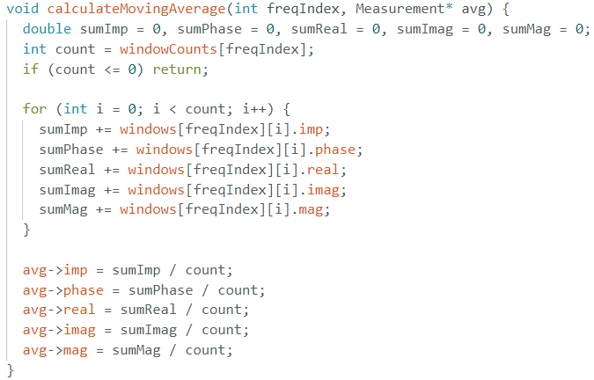
A função calculateMovingAverage serve para calcular a média móvel dos parâmetros de impedância para uma frequência específica.
Em projetos de leitura de sinais analógicos (como a bioimpedância com o AD5933), as leituras brutas podem sofrer com ruídos elétricos oscilantes. Para suavizar esses ruídos e obter um dado muito mais estável e confiável, o código armazena as últimas leituras em uma "janela" (neste caso, de tamanho 5) e calcula a média delas.
1. Parâmetros de Entrada
- int freqIndex: É o índice da frequência atual na varredura (o "passo" atual do sweep). Como o código varre várias frequências, cada uma delas tem o seu próprio histórico de leituras guardado na matriz windows.
- Measurement* avg: É um ponteiro para uma estrutura do tipo Measurement. A função vai usar esse ponteiro para "devolver" os resultados calculados diretamente para a variável que a chamou.

2. Inicialização e Validação de Segurança
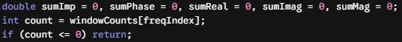
O código zera as variáveis que vão acumular a soma de cada um dos parâmetros (Impedância, Fase, Real, Imaginário e Magnitude).
- windowCounts[freqIndex]: Verifica quantas amostras já foram guardadas na janela daquela frequência específica. Se for a primeiríssima vez que o código roda e a janela estiver vazia (count <= 0), a função interrompe a execução imediatamente para evitar uma divisão por zero.

3. O Laço de Somatório
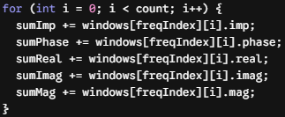
Este laço percorre todas as amostras atualmente armazenadas na janela daquela frequência (freqIndex). Ele vai somando o valor de cada propriedade armazenada na matriz histórica windows.

4. Cálculo da Média e Retorno por Ponteiro
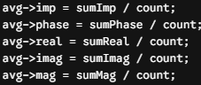
Finalmente, o código divide o somatório de cada parâmetro pela quantidade de amostras válidas (count), encontrando a média aritmética exata de cada um.
O operador -> (seta) indica que o resultado está sendo gravado diretamente no endereço de memória apontado por avg. Assim, quem chamou a função recebe de volta todos os dados atualizados com a média móvel.

Como ela age no seu loop principal?
No seu loop(), toda vez que uma nova leitura do AD5933 é feita, ela é inserida no histórico. Logo em seguida, essa função é chamada:
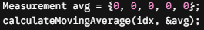
O resultado impresso no Monitor Serial (avg.imp, avg.phase, etc.) não é apenas a leitura instantânea e ruidosa daquele segundo, mas sim o comportamento médio estabilizado dos últimos 5 ciclos de varredura.

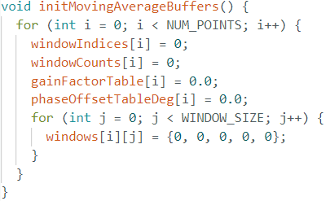
A função initMovingAverageBuffers() serve para limpar, zerar e inicializar todas as variáveis globais, tabelas de calibração e buffers de memória antes que o circuito comece a fazer as leituras de impedância.
Em programação de microcontroladores (como o Arduino), quando criamos variáveis globais ou matrizes grandes, elas podem iniciar com valores residuais ("lixo de memória"). Essa função garante que o programa comece a rodar a partir de um estado totalmente limpo e previsível.
Como o seu código faz uma varredura (sweep) de até 364 frequências diferentes (NUM_POINTS) , o microcontrolador precisa gerenciar uma quantidade massiva de dados. A função organiza essa estrutura através de um laço de repetição duplo (for aninhado).

1. O Laço Principal (for externo)
Este laço vai rodar 364 vezes (de 0 a 363), passando por cada uma das posições de frequência indexadas na sua varredura. Para cada uma dessas frequências, ele executa as seguintes limpezas:
- windowIndices[i] = 0; Zera o ponteiro de posição da janela circular. Esse índice controla em qual gaveta da média móvel (de 0 a 4) a próxima leitura analógica capturada será salva.
- windowCounts[i] = 0; Zera o contador de amostras acumuladas para aquela frequência. Isso avisa à função calculateMovingAverage que ainda não existem leituras históricas guardadas ali, impedindo cálculos matemáticos errados logo no início.
- gainFactorTable[i] = 0.0; e phaseOffsetTableDeg[i] = 0.0; Reseta as tabelas de ganho e calibração de fase daquela posição. Elas iniciarão zeradas até que o sistema carregue os valores salvos da memória não-volátil (preferences) ou execute uma nova calibração física.

2. O Laço Interno (for aninhado)
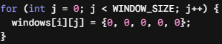
Para cada uma das 364 frequências (i), o código abre um segundo laço que roda 5 vezes (WINDOW_SIZE). Ele entra na matriz bidimensional windows e zera completamente a estrutura de dados (Impedância, Fase, Real, Imaginário e Magnitude) de cada uma das 5 posições históricas de leitura.

Onde ela é usada no seu código?
Ela é chamada uma única vez, logo no início da função setup():
Ao rodar essa função logo na inicialização, o código garante que a memória RAM do chip está perfeitamente preparada e estruturada para receber os primeiros dados do AD5933 sem qualquer interferência de dados antigos.

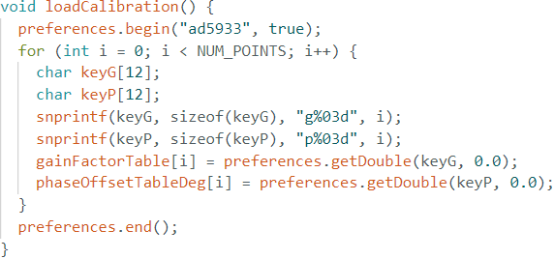

A função loadCalibration() serve para carregar os dados de calibração (Fator de Ganho e Deslocamento de Fase) salvos na memória não-volátil do microcontrolador.
No ESP32, a biblioteca Preferences é usada para guardar informações na memória Flash (NVS - Non-Volatile Storage). Isso significa que, mesmo se você desligar a placa ou faltar energia, os dados de calibração não serão perdidos. Quando o circuito liga novamente, essa função recupera os valores para que você não precise calibrar o chip AD5933 toda vez que reiniciar o sistema.

1. Abrindo o espaço de memória
O comando begin abre uma "pasta" ou "espaço de nomes" na memória chamado "ad5933". O segundo parâmetro true significa que este espaço está sendo aberto em modo de leitura (Read-Only). Como queremos apenas extrair dados e não modificar nada, esse modo protege a memória contra gravações acidentais.

2. O Laço de Recuperação
NUM_POINTS; i++) {
Este laço vai rodar 364 vezes (NUM_POINTS). Ele precisa recuperar os valores de calibração específicos para cada uma das frequências da varredura.

3. Gerando as Chaves de Acesso Únicas
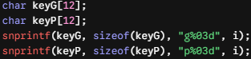);
A memória Preferences funciona guardando dados no formato de par Chave e Valor (como um dicionário). No entanto, as chaves no ESP32 têm um limite estrito de até 15 caracteres. A função snprintf monta dinamicamente o nome da chave para cada ponto i de forma bem curta:
- Se i = 0, as chaves geradas serão "g000" (para o ganho) e "p000" (para a fase).
- Se i = 153, as chaves geradas serão "g153" e "p153".

4. Lendo os Valores da Memória Flash
O código usa o comando getDouble para buscar o número decimal (tipo double) guardado sob aquela chave específica e salvá-lo na tabela correspondente da memória RAM (gainFactorTable e phaseOffsetTableDeg).
- O valor 0.0 no final: Este é o valor padrão (default). Se for a primeiríssima vez que o código roda e a memória estiver completamente vazia (sem nenhuma calibração salva ainda), a função retornará automaticamente 0.0.

5. Fechando o Acesso à Memória
Finaliza a sessão com a biblioteca Preferences. É uma boa prática de programação para liberar recursos do sistema e fechar com segurança o arquivo de dados da memória Flash.

Como ela interage com o resto do código?
Logo no setup(), após inicializar as variáveis, a função é chamada:
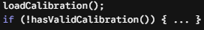
Se a função carregar os dados com sucesso, a tabela de ganhos terá valores válidos maiores que zero, e o programa pulará a calibração demorada, indo direto para a leitura do sensor. Se ela carregar tudo como 0.0 (indicando que nunca foi calibrado), o sistema entende que precisa rodar a rotina de calibração física e depois salvar os resultados através da função irmã saveCalibration().

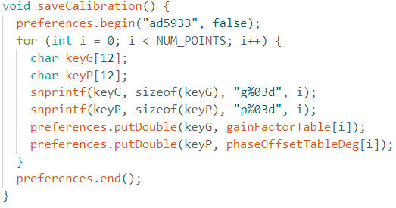
A função saveCalibration() faz exatamente o oposto da função anterior: ela serve para salvar permanentemente os dados de calibração (Fator de Ganho e Deslocamento de Fase) na memória não-volátil (Flash) do ESP32.
Quando o circuito realiza a calibração física (geralmente medindo um resistor conhecido de referência), ele calcula novos fatores de correção para cada frequência. Esta função pega esses valores que estão temporariamente na memória RAM e os grava no armazenamento do chip , garantindo que eles continuem lá mesmo depois que você desligar a placa.
1. Abrindo o espaço de memória para escrita
O comando begin abre o espaço de armazenamento chamado "ad5933". Repare que o segundo parâmetro agora é false. Isso indica que o espaço está sendo aberto em modo de leitura e escrita (Read-Write). Sem esse parâmetro como false, o microcontrolador seria impedido de gravar qualquer dado novo.
2. O Laço de Gravação
Um laço que roda 364 vezes (NUM_POINTS), um para cada ponto de frequência da varredura, garantindo que o ganho e a fase de cada etapa sejam guardados individualmente.
3. Montando as Chaves Identificadoras
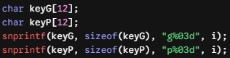
Assim como na leitura, a função recria o nome das chaves de texto exclusivas para cada índice i (ex: "g000" e "p000" para o primeiro ponto, "g001" e "p001" para o segundo, e assim por diante). Isso garante que os dados sejam salvos exatamente na "gaveta" correta de onde serão lidos depois.
4. Gravando na Memória Flash
Aqui ocorre a gravação real. O comando putDouble pega o valor decimal (double) armazenado na memória RAM do circuito (gainFactorTable[i] e phaseOffsetTableDeg[i]) e o escreve fisicamente na memória estável do ESP32 sob a respectiva chave. Se já existia um valor antigo lá, ele é sobrescrito pelo novo.
5. Fechando e Salvando os Dados
Essa linha finaliza a sessão de escrita. No ESP32, o comando end() é fundamental na escrita porque ele força o sistema a garantir que todos os dados que estavam em um buffer temporário sejam efetivamente consolidados e "trancados" na memória Flash com segurança.
Onde ela entra na lógica do programa?
Ela é chamada logo após uma rotina de calibração bem-sucedida, tanto no setup() quanto no loop():
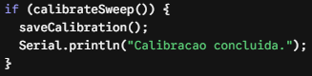
Isso cria um fluxo inteligente: o aparelho só gasta tempo calibrando se for estritamente necessário (como na primeira vez que liga) e, uma vez feito, o saveCalibration() protege esse esforço salvando os dados para as próximas inicializações.

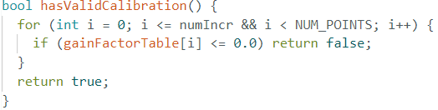
A função hasValidCalibration() serve para verificar se a tabela de fatores de ganho possui valores válidos para todos os pontos da varredura de frequência atual. Ela atua como um guarda de segurança que valida se o sistema está pronto para realizar medições reais de impedância.
Aqui está a explicação detalhada do funcionamento dela:
1. O Laço de Verificação Condicional
Este laço percorre os índices da tabela de calibração correspondentes às frequências que serão testadas na varredura. A condição do laço possui duas travas de segurança:
- i <= numIncr: Garante que o código teste até o número máximo de incrementos configurados para o sweep (no seu código, numIncr é 360).
- i < NUM_POINTS: É uma proteção para o array (buffer overflow). Garante que o índice nunca tente acessar uma posição além do tamanho máximo da tabela alocada na memória RAM (NUM_POINTS é 364).
2. O Teste do Fator de Ganho (Gain Factor)
Dentro do laço, o código analisa o fator de ganho armazenado para cada ponto de frequência.
- Matematicamente, o fator de ganho do AD5933 nunca pode ser zero ou negativo, pois ele é o resultado de uma divisão baseada na magnitude do sinal elétrico $Gain Factor=\frac{1/R_{cal}}{Magnitude}$
- Se a função encontrar qualquer posição na tabela onde o valor seja menor ou igual a 0.0, significa que aquela frequência específica não foi calibrada (ou a calibração falhou/foi apagada). Nesse instante, a função interrompe o laço imediatamente e retorna false.
3. Confirmação de Sucesso
Se o laço for terminar de analisar todos os pontos exigidos e nenhuma irregularidade for encontrada, significa que toda a extensão da varredura possui fatores de ganho válidos e positivos. A função então retorna true.
Como ela direciona o fluxo do programa?
Esta função é o "gatilho" que decide se o circuito deve trabalhar ou calibrar. Ela é chamada em dois lugares cruciais:
- No setup(): Logo após tentar carregar a calibração da memória Flash (loadCalibration()), o código testa if (!hasValidCalibration()). Se o retorno for falso, o visor/terminal avisa que vai realizar um sweep de calibração completo antes de começar.
- No loop(): Antes de iniciar cada nova varredura de medição, o programa checa novamente se a calibração permanece válida. Se por algum motivo os dados sumirem ou estiverem zerados, o loop é interrompido para forçar uma recalibração.

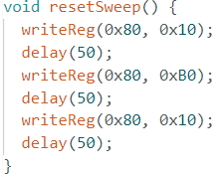
A função resetSweep() serve para reiniciar completamente o estado do gerador de varredura (sweep) interno do AD5933, limpando qualquer operação anterior e colocando o chip em modo de espera (Standby).
Quando trabalhamos com o AD5933, antes de iniciar uma nova varredura de frequências, é necessário preparar o hardware limpando os registradores de controle e forçando o chip a emitir a frequência inicial na sua saída analógica para estabilizar o circuito. Esta função faz exatamente essa sequência de "limpeza" e preparação através do registrador de controle principal (0x80).
1. Primeiro Reset / Standby
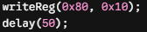
- O Comando (0x10): Envia o comando de Standby para o registrador de controle 0x80. Isso desativa temporariamente a geração de sinal do chip e coloca o circuito interno em modo de baixo consumo.
- O Delay (50ms): Dá um tempo curto para o hardware processar o comando e interromper qualquer leitura ou oscilação que estivesse ativa.
2. Inicialização com a Frequência Inicial
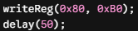
- O Comando (0xB0): Envia o comando Initialize with Start Frequency (Inicializar com a Frequência Inicial). Este passo é crucial: ele diz ao AD5933 para pegar o valor de frequência que você configurou como inicial (no seu caso, 10.000 Hz) e começar a gerá-la ativamente no pino de saída (VOUT).
- O Delay (50ms): Esse tempo permite que a onda senoidal gerada na saída se estabilize e que quaisquer capacitores ou componentes do circuito externo alcancem o regime permanente antes de começarmos a medir.
3. Retorno ao Estado de Espera Controlado
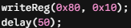
- O código envia novamente o comando de Standby (0x10). Isso garante que o chip volte a um estado "neutro", zerando os ponteiros internos de incremento de frequência (o contador de passos volta para zero).
Onde ela é usada no seu código?
Você vai notar que ela é chamada imediatamente antes de começar qualquer varredura real, tanto na função calibrateSweep() quanto no loop() principal:
Sem essa sequência de reset, se você tentasse rodar o loop() uma segunda vez, o AD5933 continuaria preso na última frequência do sweep anterior (frequência final) ou daria erro por não ter reiniciado o seu contador interno de passos (numIncr).

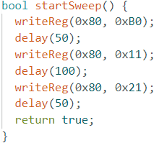
A função startSweep() serve para dar o pontapé inicial e disparar a varredura (sweep) de frequências programada no AD5933. Enquanto a função anterior (resetSweep) limpava e preparava o terreno , esta função executa a sequência exata de comandos exigida pelo datasheet do chip para fazer a varredura começar a acontecer na prática.
Aqui está a explicação detalhada do que cada comando faz no registrador de controle (0x80):
1. Inicialização com a Frequência Inicial
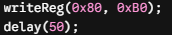
- O Comando (0xB0): Coloca o chip no modo Initialize with Start Frequency. O AD5933 começa a gerar a frequência inicial (10 kHz) em seu pino de saída analógica.
- O Delay (50ms): Aguarda um tempo para que o sinal senoidal se estabilize no circuito externo (na carga ou objeto que você está medindo).
2. Ativação do Modo de Varredura (Start Frequency Sweep)
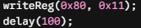
- O Comando (0x11): Este é o comando principal. Ele altera o estado do chip para Start Frequency Sweep. A partir deste momento, o núcleo DFT (Transformada Discreta de Fourier) do AD5933 é ativado e o chip se prepara para começar a medir a resposta do sinal elétrico que está retornando pelos pinos de entrada.
- O Delay (100ms): Dá uma pausa ligeiramente maior para garantir que o circuito interno de amostragem e os filtros do chip estejam operando em sincronia com o sinal.
3. Habilitação do Incremento Automático de Frequência
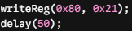
- O Comando (0x21): Configura o chip para permitir que o microcontrolador envie comandos de incremento de frequência (o salto para o próximo passo). Isso deixa o AD5933 pronto para avançar passo a passo (de 250 em 250 Hz) sempre que o código solicitar.
- O Delay (50ms): Garante a estabilização final do registrador antes que a função retorne.
4. Retorno de Sucesso
- Informa ao restante do programa que toda a sequência de inicialização do hardware foi enviada com sucesso e a varredura está oficialmente rodando.
Resumo do Fluxo no seu Código
Tanto na calibração quanto no loop de medição real, você verá estas duas funções trabalhando em dupla:
Após a execução do startSweep(), o AD5933 já está calculando os valores da primeira frequência. O microcontrolador precisa apenas chamar a função waitValid() para aguardar o término desse cálculo e ler os dados brutos.

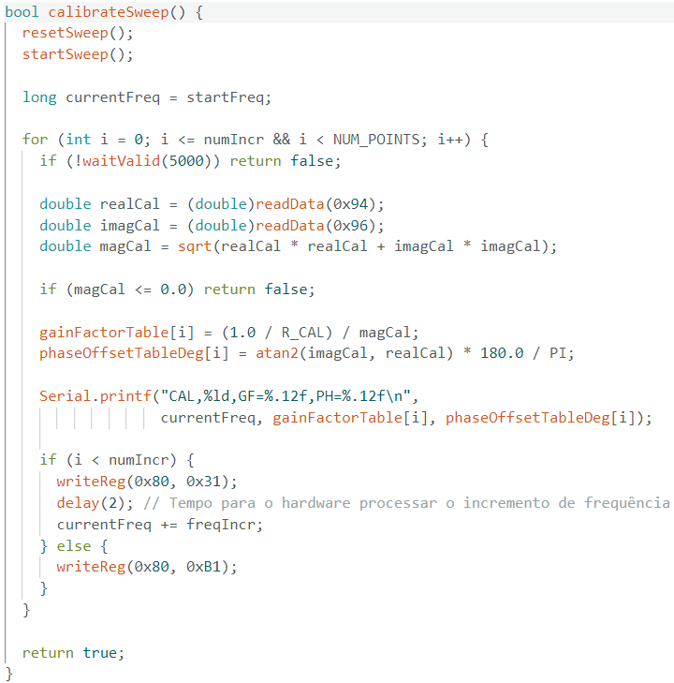
A função calibrateSweep() serve para realizar a calibração de todo o espectro de frequências da varredura utilizando um resistor físico de referência conhecido (R_CAL).
O chip AD5933 não mede a impedância diretamente em Ohms ($\Omega$); ele mede a resposta de corrente e tensão através de uma Transformada Discreta de Fourier (DFT), gerando números brutos (Real e Imaginário). Para converter esses números brutos em Ohms e graus de fase reais em medições futuras, o sistema precisa desta função para calcular dois fatores de correção para cada frequência: o Fator de Ganho (Gain Factor) e o Deslocamento de Fase (Phase Offset).

1. Inicialização da Varredura
C++
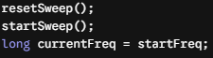
A função reinicia o gerador interno do chip, inicia a varredura na frequência inicial (10.000 Hz) e cria uma variável (currentFreq) para acompanhar qual é a frequência exata que está sendo calibrada a cada passo.

2. O Laço de Calibração Ponto a Ponto
C++
i < NUM_POINTS; i++) {
Este laço percorre todos os passos da varredura (de 0 até 360). Para cada frequência, o chip executará as etapas abaixo:
- Espera e Validação:
C++
Chama a função que espera até 5 segundos para que o chip informe que os dados DFT da frequência atual estão prontos. Se falhar ou estourar o tempo, a calibração inteira é cancelada retornando false.
- Leitura dos Dados Brutos e Cálculo da Magnitude:
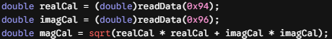);
Lê os componentes Real e Imaginário do chip para o resistor de calibração. Em seguida, calcula a Magnitude (o comprimento do vetor) usando o Teorema de Pitágoras($\sqrt{{Real}^{2}-{Imaginário}^{2}}$). Se a magnitude for zero (erro elétrico), a função aborta.

3. O Cálculo de Calibração (A Matemática do Chip)
;
Aqui está o coração da calibração:
- gainFactorTable[i]: O Fator de Ganho é calculado pela fórmula oficial do datasheet : $GF=\frac{\text{Admitância}}{\text{Magnitude}}=\frac{1/R_{cal}}{Magnitude}$.

Esse fator será usado no futuro para descobrir qualquer impedância desconhecida ($Z=\frac{1}{GF×Magnitude}$)
- phaseOffsetTableDeg[i]: Calcula o erro de fase intrínseco do próprio circuito integrado e dos cabos. Usando a função arco-tangente (atan2), ela descobre o ângulo gerado pelo resistor e converte de radianos para graus. Como um resistor puro tem fase teórica de 0°, qualquer ângulo medido aqui é um erro de atraso do circuito que precisará ser subtraído nas medições reais.

4. Incremento de Frequência no Hardware
C++
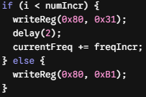}
- writeReg(0x80, 0x31) : Envia o comando Increment Frequency para o AD5933. O chip calcula internamente a próxima frequência (ex: saltando de 10.000 Hz para 10.250 Hz) e muda o sinal físico da sua saída.
- delay(2);: Dá um tempo curtíssimo (2 ms) exigido para o hardware mudar de frequência e estabilizar o sinal.
- currentFreq += freqIncr : Atualiza a variável local de controle para a próxima frequência humana correspondente.
- writeReg(0x80, 0xB1) : Se o laço chegou ao último ponto (else), envia o comando de finalização da varredura (ou reinicialização de controle).

5. Finalização
Se o laço terminar todos os pontos sem erros, a tabela inteira na memória RAM estará preenchida com os fatores de correção exatos para cada frequência, e a função retorna true.

Resumo Visual da Lógica:
- Aplica o sinal na frequência X sobre o resistor conhecido R_CAL.
- Mede a resposta elétrica bruta do chip.
- Calcula o fator de ganho e erro de fase para a frequência X.
- Manda o chip pular para a frequência X + 250Hz.
- Repete tudo até chegar ao fim (frequência final).

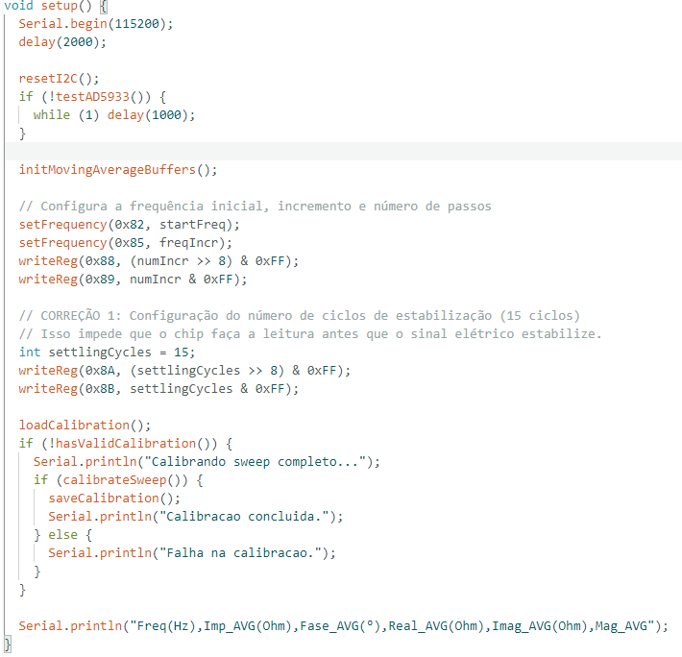
A função setup() é a rotina de inicialização do seu firmware. No ecossistema Arduino/ESP32, ela roda apenas uma vez assim que a placa é ligada ou resetada.
A função dela aqui é preparar todo o cenário: ligar as comunicações, testar se o chip AD5933 está vivo, configurar os parâmetros matemáticos da varredura, definir tempos de estabilização do sinal elétrico e gerenciar a calibração do sistema antes de liberar o programa para o loop de medição contínua.
1. Inicialização do Monitor Serial e do Barramento I2C
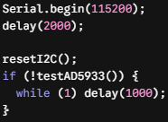
- Serial.begin(115200): Liga a comunicação de dados com o computador a uma velocidade de 115200 bits por segundo para podermos ver as mensagens e dados. O delay(2000) dá 2 segundos para o canal de dados se estabilizar após o boot.
- resetI2C() e testAD5933(): Limpa e reconfigura o barramento I2C (nos pinos 21 e 22) e faz um "ping" no AD5933. Se o chip não responder (por mau contato ou falta de energia), o código entra em um laço infinito (while(1)), travando ali para evitar que o resto do programa tente rodar sem hardware.
2. Inicialização dos Buffers de Média Móvel
- Chama a função que limpa a memória RAM e zera a matriz histórica onde serão guardadas as últimas 5 leituras de cada frequência para remover os ruídos.

3. Configuração dos Parâmetros do Sweep (Varredura)
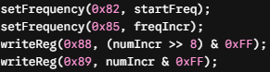
Aqui o código programa a "geometria" da varredura diretamente nos registradores do AD5933:
- Frequência Inicial (0x82 a 0x84): Configura para começar em 10.000 Hz (startFreq).
- Incremento de Frequência (0x85 a 0x87): Configura os passos para saltar de 250 em 250 Hz (freqIncr).
- Número de Incrementos (0x88 e 0x89): Define que a varredura fará 360 saltos (numIncr). Como o registrador tem 16 bits, o código divide o número em duas partes (byte alto e byte baixo) para enviar.
4. Configuração dos Ciclos de Estabilização (Settling Cycles)
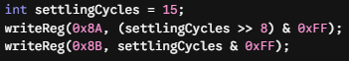
- Este bloco configura os registradores 0x8A e 0x8B para dizer ao chip: "Toda vez que você mudar de frequência, espere a onda senoidal completar 15 ciclos inteiros antes de fazer a amostragem DFT".
- Isso é crucial na eletrônica analógica porque quando a frequência muda, o circuito sofre transientes elétricos. Esperar 15 ciclos garante que o sinal elétrico se estabilize na carga e que a leitura seja precisa.
5. Gerenciamento Inteligente de Calibração
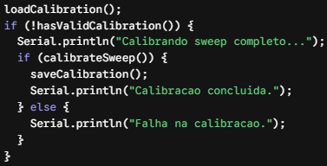
Este bloco poupa tempo e protege o sistema através de uma lógica condicional:
- Ele tenta carregar do chip de memória não-volátil os fatores de ganho e fase salvos anteriormente (loadCalibration).
- Se a calibração carregada não for válida (se for a primeira vez que a placa liga na vida ou se os dados sumiram), ele entra na condição.
- Exibe uma mensagem avisando, executa a rotina física de calibração ponto a ponto (calibrateSweep) e, se tudo der certo, salva esses novos dados permanentemente na memória Flash (saveCalibration).
- Se o sistema já possuía uma calibração válida na memória, ele simplesmente ignora todo esse bloco e economiza vários segundos de inicialização.
6. Cabeçalho dos Dados de Saída
- Imprime no terminal uma linha de texto com o título das colunas separado por vírgulas. Isso serve para formatar a saída como um arquivo CSV. Quando o loop() começar a cuspir os dados numéricos de impedância, você poderá facilmente copiar tudo, colar no Excel ou MATLAB, e gerar gráficos automaticamente.
Terminado o setup(), o processador avança imediatamente para o loop(), onde começará a coletar e tratar os dados continuamente.
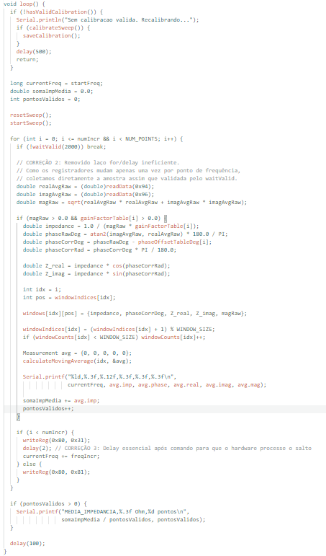
A função loop() é o núcleo operacional contínuo do seu código. No ecossistema Arduino/ESP32, após a execução do setup(), o microcontrolador executa o loop() repetidamente e indefinidamente.
A principal função deste bloco é coordenar varreduras (sweeps) contínuas de frequência para medir a impedância desconhecida de um circuito ou tecido (bioimpedância), processar esses dados brutos matematicamente, aplicar um filtro de média móvel para estabilizar leituras ruidosas e imprimir os resultados formatados no Monitor Serial.
Abaixo está o detalhamento de como a função opera por seções lógicas:
1. Verificação de Segurança (Guarda de Calibração)
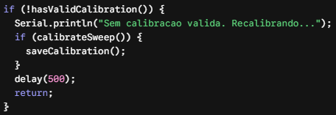
Antes de iniciar qualquer medição real, o código verifica se há dados de calibração válidos. Se a calibração for corrompida ou estiver ausente, ele interrompe o fluxo normal, força uma recalibração por meio do método calibrateSweep(), salva os parâmetros corretos na memória Flash e usa o comando return para reiniciar a execução do loop(), impedindo medições errôneas.
2. Preparação e Disparo da Varredura
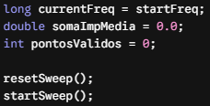
O código inicializa variáveis de controle locais para acompanhar a frequência atual, acumular a soma das impedâncias medidas e contar quantas leituras foram bem-sucedidas. Em seguida, limpa o registrador interno do AD5933 com resetSweep() e inicia os sinais de onda senoidal a partir da frequência inicial de 10 kHz através do startSweep().
3. O Laço de Amostragem Ponto a Ponto (Frequência por Frequência)
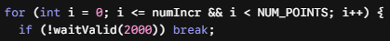
O loop for avança por todos os 360 passos de incremento de frequência da varredura. Para cada ponto de frequência:
- O sistema chama waitValid(2000) para aguardar até 2 segundos que o motor DFT interno termine o cálculo complexo. Se o hardware travar, o laço de varredura é abortado prematuramente via break.
4. Aquisição e Cálculo Vetorial da Impedância
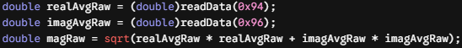
Assim que os dados do ponto atual tornam-se válidos, o programa extrai os componentes brutos Real e Imaginário calculados pelo AD5933 e determina a Magnitude espectral via Teorema de Pitágoras.
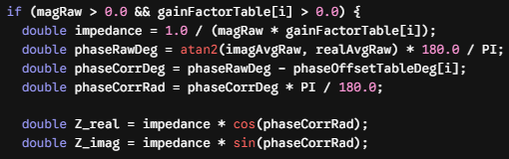
Para entender perfeitamente o funcionamento desse trecho de código, vamos analisar a matemática e a física por trás de cada linha, cruzando diretamente com o que o datasheet do AD5933 estabelece.
O AD5933 não mede a impedância pronta em Ohms ou a fase em graus. Ele é um analisador de redes que injeta uma tensão senoidal na carga, mede a corrente de resposta através de um ADC (Conversor Analógico-Digital) e processa esses dados usando um motor DFT (Transformada Discreta de Fourier) interno. A partir dos dados brutos fornecidos por essa DFT, o seu código reconstrói a impedância complexa.

1. Cálculo da Impedância Absoluta (impedance)
C++
- O que o datasheet diz: Na seção "Gain Factor Calibration", o datasheet explica que a magnitude calculada a partir dos dados brutos do chip (magRaw) não está em Ohms. Ela é apenas um número digital proporcional à corrente. Para transformar esse número em uma impedância real, introduz-se o Fator de Ganho (Gain Factor ou GF).
- A fórmula do datasheet: A equação oficial para calcular a impedância desconhecida (Z) é:
$$Z=\frac{1}{\text{Magnitude}×\text{Gain Factor}}$$

- No seu código: A linha faz exatamente essa divisão. Ela pega a magnitude instantânea (magRaw), multiplica pelo fator de ganho calibrado especificamente para aquela frequência (gainFactorTable[i]) e divide 1.0 pelo resultado. O valor final em impedance é a magnitude total da impedância expressa em Ohms ($Ω$)

2. Cálculo da Fase Bruta (phaseRawDeg)
C++
- O que o datasheet diz: Na seção "Phase Measurement", a documentação aponta que o motor DFT fornece duas saídas de 16 bits para cada ponto de frequência: um valor Real (R) e um valor Imaginário (I). O datasheet define que a fase do sinal medido é dada por:
$$\text{Fase}=\tan^{-1}\left(\frac{\text{Imaginário}}{\text{Real}}\right)$$

- No seu código: A função atan2(imagAvgRaw, realAvgRaw) do C++ calcula esse arco-tangente de forma inteligente, pois ela avalia os sinais (+ ou -) de ambos os eixos para determinar em qual dos quatro quadrantes do plano complexo o vetor está. Como o resultado padrão do atan2 é em radianos, o código multiplica por 180.0 / PI para convertê-lo em Graus (º).

3. Correção do Erro Intrínseco de Fase (phaseCorrDeg)

O que o datasheet diz: Na seção "Phase Measurement Calibration", o datasheet faz um alerta crucial: o chip e o circuito ao seu redor (filtros analógicos, amplificadores internos e cabos) introduzem atrasos indesejados no sinal. Esse atraso é o Erro de Fase Intrínseco do Sistema ($∅_{SYSTEM}$). O datasheet deixa claro que esse erro muda conforme a frequência varia, por isso precisamos de uma tabela de correção.
- A fórmula de correção do datasheet: Para isolar a fase real da carga desconhecida $∅_{UNKNOWN}$, o datasheet ordena que você subtraia o erro do sistema da fase medida:
$$∅_{UNKNOWN}=∅_{MEASURED}-∅_{SYSTEM}$$

- No seu código: phaseRawDeg é a fase medida com erro ($∅_{MEASURED}$). phaseOffsetTableDeg[i] é o erro do circuito salvo na calibração ($∅_{SYSTEM}$). Ao subtrair um do outro, phaseCorrDeg passa a representar a fase real e pura do componente medido em Graus.

4. Conversão para Radianos (phaseCorrRad)

Explicação: Para nós humanos e para exibição em telas, usar Graus (º) é o ideal. No entanto, o processador e as funções matemáticas do microcontrolador (como sin() e cos()) trabalham obrigatoriamente com Radianos. Essa linha apenas faz a conversão matemática inversa para preparar o ângulo para os próximos cálculos trigonométricos.

5. Decomposição em Coordenadas Cartesianas (Z_real e Z_imag)
C++
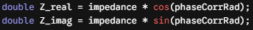);
- O que o datasheet diz: A impedância é uma grandeza complexa (um vetor), composta por uma parte real (Resistência) e uma parte imaginária (Reatância). Embora o datasheet foque muito em ensinar a obter a Magnitude e a Fase, ele lembra que o objetivo final de um analisador de redes como o AD5933 é descrever o vetor de impedância completo no plano complexo.
- A matemática aplicada: Usando trigonometria básica, o código projeta o vetor da impedância total nos dois eixos do plano complexo:
  - Z_real (Resistência - R) É a projeção no eixo horizontal. Representa a oposição pura à passagem da corrente elétrica que se transforma em calor (Ohms). É calculada multiplicando a hipotenusa (impedance) pelo cosseno do ângulo.
  - Z_imag (Reatância - X): É a projeção no eixo vertical. Representa a oposição causada por efeitos capacitivos ou indutivos (armazenamento de energia em campos elétricos ou magnéticos). É calculada multiplicando a hipotenusa (impedance) pelo seno do ângulo.

Resumo do Bloco
Essas linhas de código pegam os números digitais "abstratos" gerados pela DFT do AD5933 e, seguindo rigorosamente os passos de calibração, correção e trigonometria descritos no datasheet, os transformam em dados físicos reais: a Impedância total, a Fase exata, a Resistência pura (Z_real) e a Reatância pura (Z_imag) do objeto sob teste.

6. Alimentação da Janela e Filtro de Média Móvel (Moving Average)
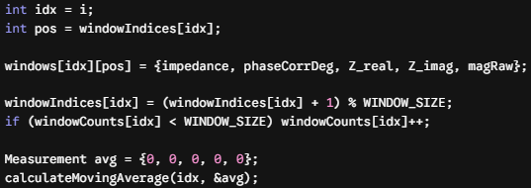
O programa armazena esta leitura mais recente em uma estrutura de buffer circular de tamanho 5 (WINDOW_SIZE) dedicada exclusivamente a este índice de frequência (idx).
- O ponteiro de escrita avança ciclicamente utilizando o operador módulo (%).
- O método calculateMovingAverage extrai a média filtrada das últimas 5 varreduras completas para esta frequência específica, reduzindo flutuações e ruídos elétricos aleatórios de alta frequência.
7. Transmissão de Dados por Linha (Saída CSV)
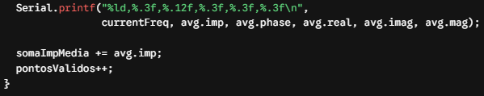
A função transmite via barramento Serial as variáveis filtradas organizadas por vírgulas (Frequência, Impedância Média, Fase Média, Real Médio, Imaginário Médio e Magnitude Média). O valor de impedância média é adicionado ao somatório global da varredura atual para fins de estatística.
8. Incremento de Frequência no Hardware
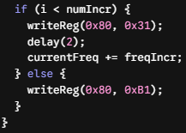
- Se a varredura não terminou: O microcontrolador envia o comando 0x31 instruindo o gerador DDS a saltar para a próxima frequência (+250 Hz) e impõe uma pequena pausa física de 2 milissegundos para que os componentes analógicos reajam à variação harmônica.
- Se alcançou o fim: Envia o comando de término da varredura (0xB1).

9. Sumarização do Ciclo Completo
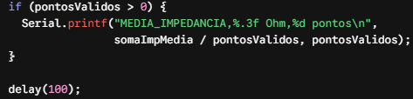
Após percorrer todo o espectro (de 10.000 Hz a 100.000 Hz), o programa calcula e exibe uma média geral da impedância ao longo de toda a varredura e o total de pontos amostrados. O laço aguarda 100 milissegundos em repouso e reinicia todo o processo do loop() instantaneamente.

